**智慧体测预约管理平台注册流程**

办法一：

复制该网址，（**链接校园网或VPN**）用手机浏览器打开： <https://202.119.197.243/>即可进入我的体测登录页面。

办法二：

（**链接校园网或VPN**）用浏览器扫二维码。

选择学校，输入用户名和学号以后进入首页

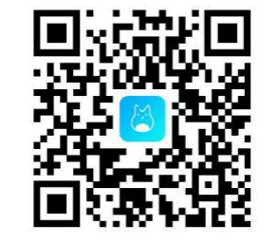

说明：选择学校,输入学号和姓名之后,即可登录。

一、体测预约

1、受测者可在规定时间内在学生“龙猫校园” H5 页面确认测试项目，并在预约时间内参加体质测试。

1. 填写预约信息

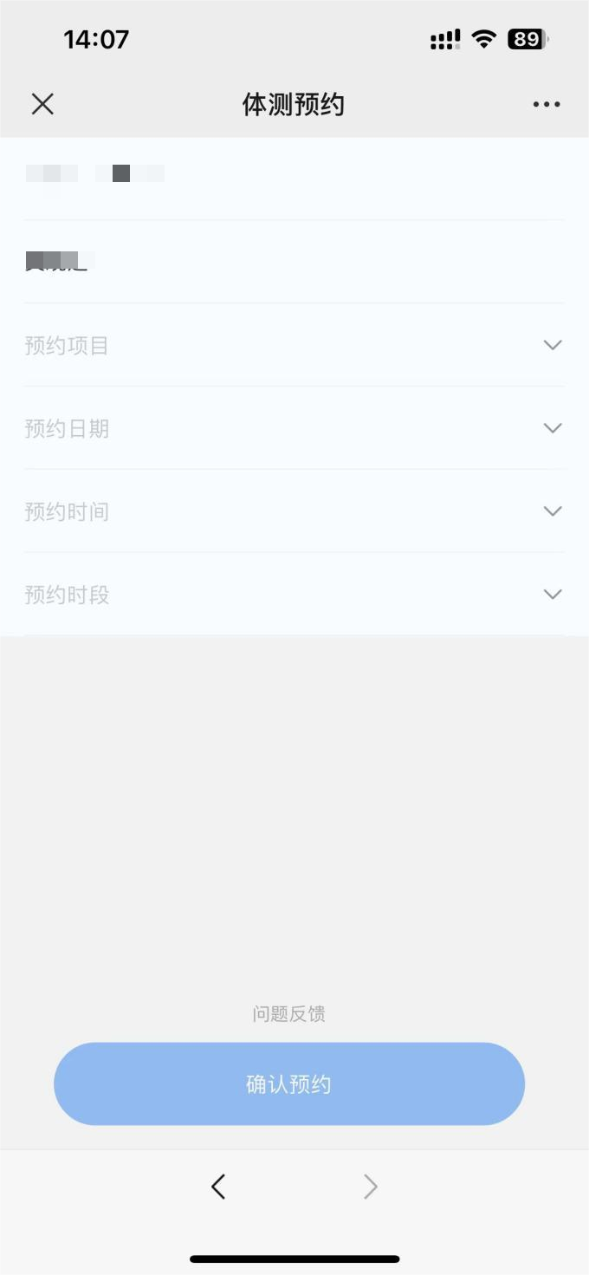

3、点击确认预约

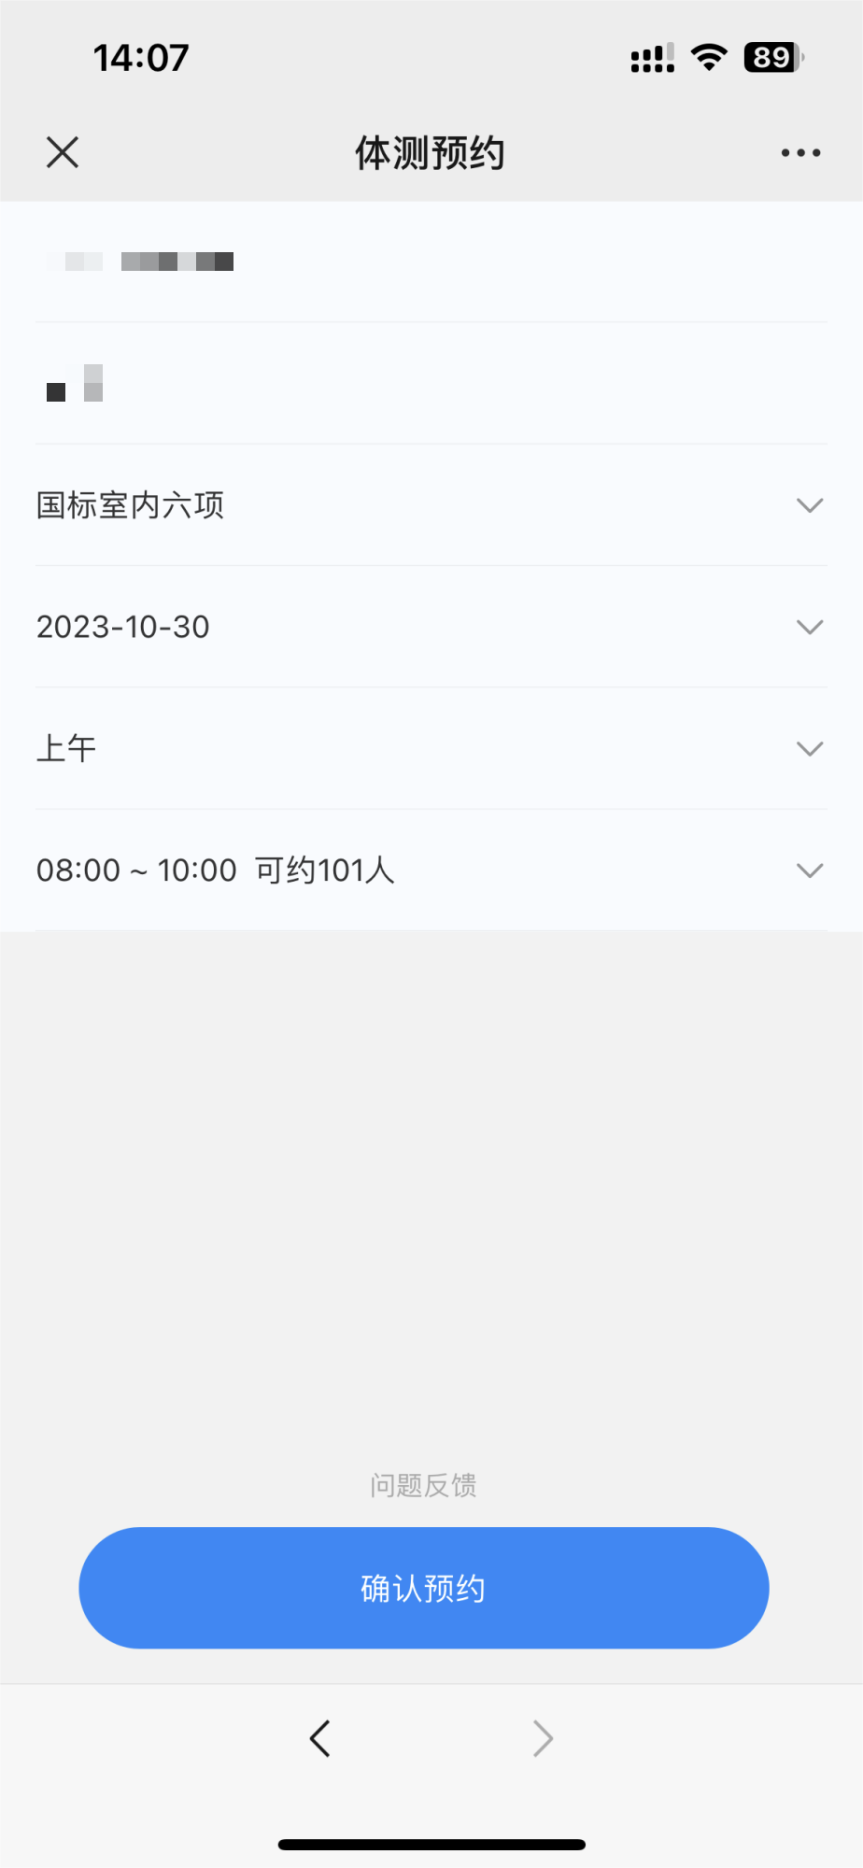

5、预约成功

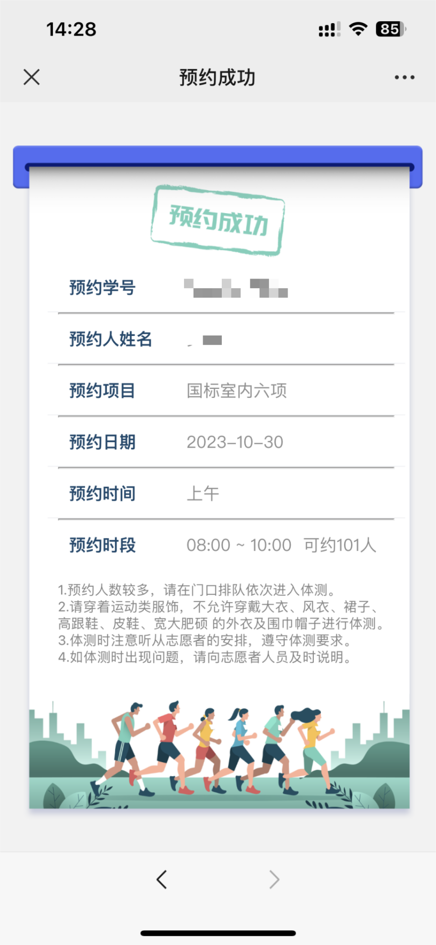

6、记录查询

提供预约记录查询，受测者可随时在“龙猫校园” H5 页面上查询自己的体测预约记录及

状态。状态包括但不限于：是否已参加测试、是否取消、是否过期。

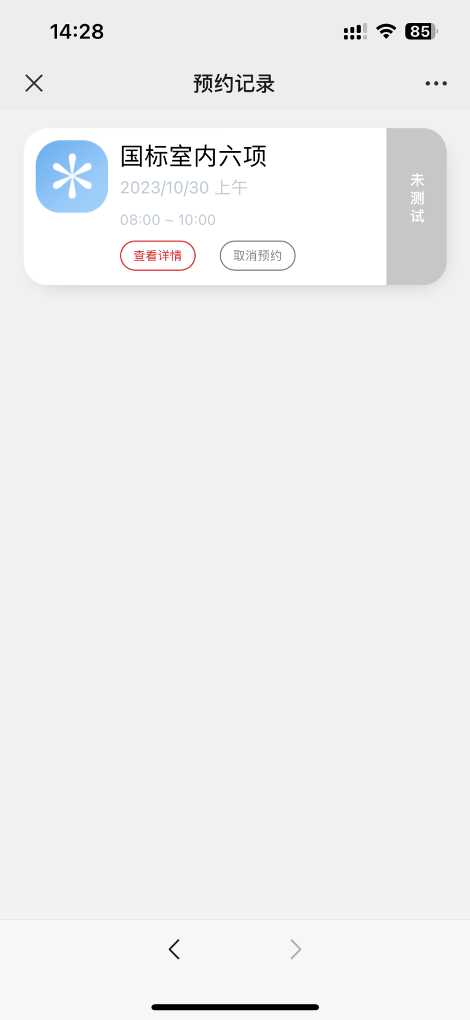

二、成绩查询

受测者可通过成绩查询查看体测成绩以及详细体测记录。

1. 成绩总览

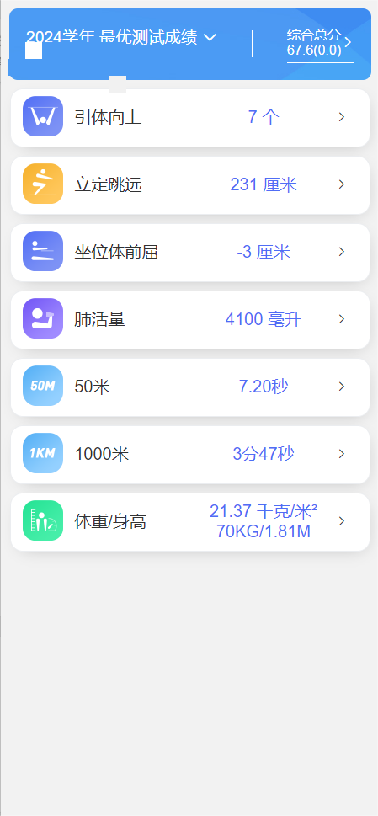

1. 单项成绩

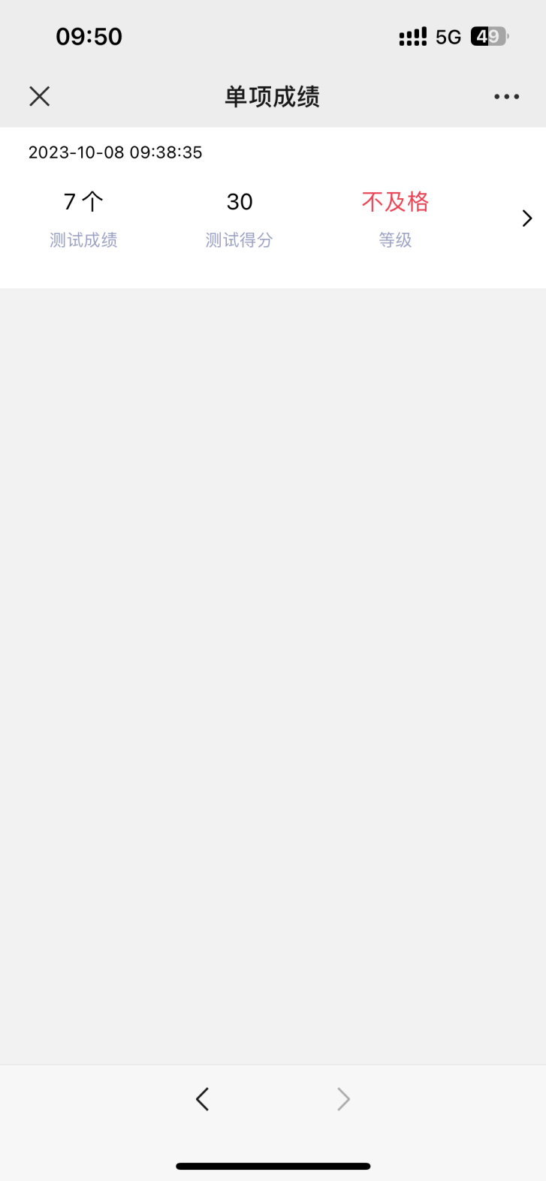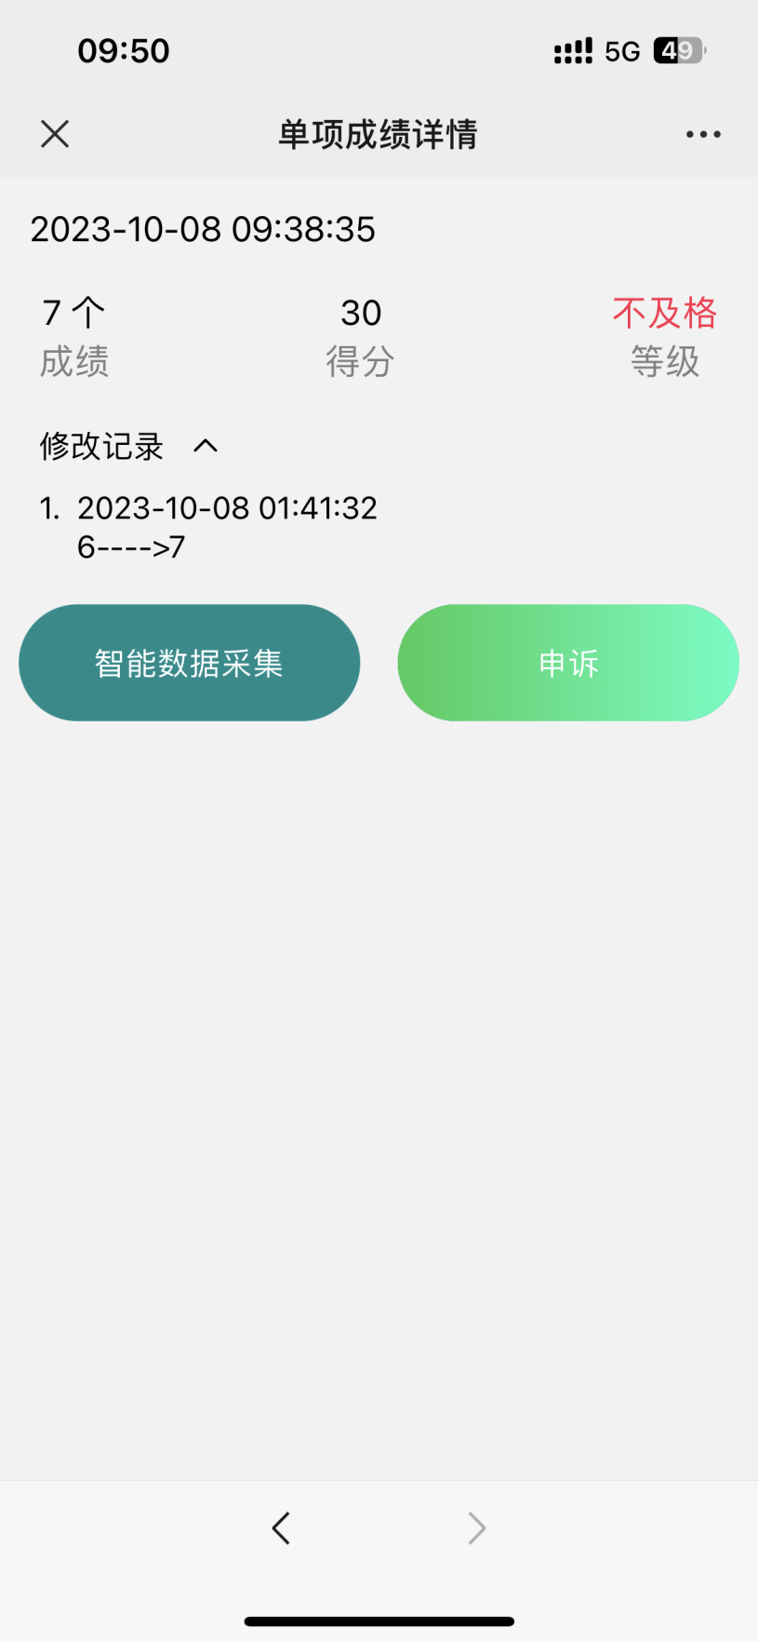

三、电子准考证制作

对于首次参测的学生，点击电子准考证即可进行指正，系统自动进行特征匹配，匹配通过后即可测试。

**照片要求：**

**照片人像清晰，层次丰富，神态自然，无明显畸变。**

**照片背景简单、纯净，照片中不允许出现他人头部或身体采集照片时不允许佩戴口罩、帽子、墨镜、留海遮挡面部、批**

**头散发等影响面部特征采集的配饰与装束。**

**头部占照片尺寸2/3。**

1、允许使用摄像头 2、拍照

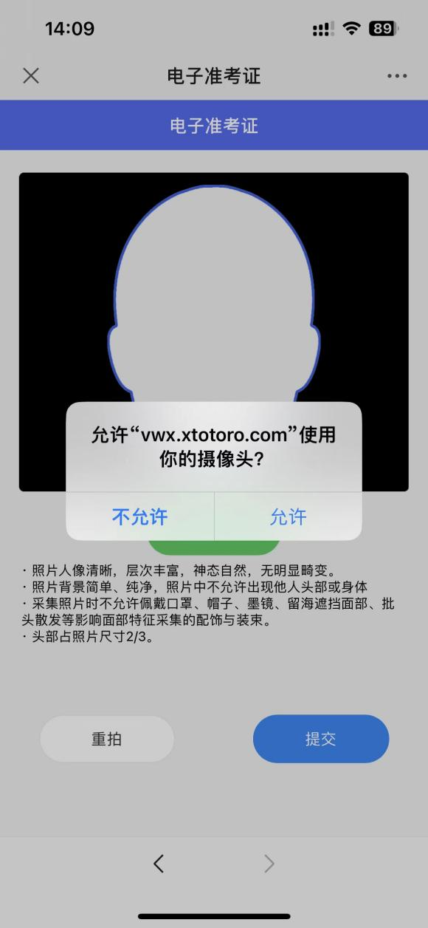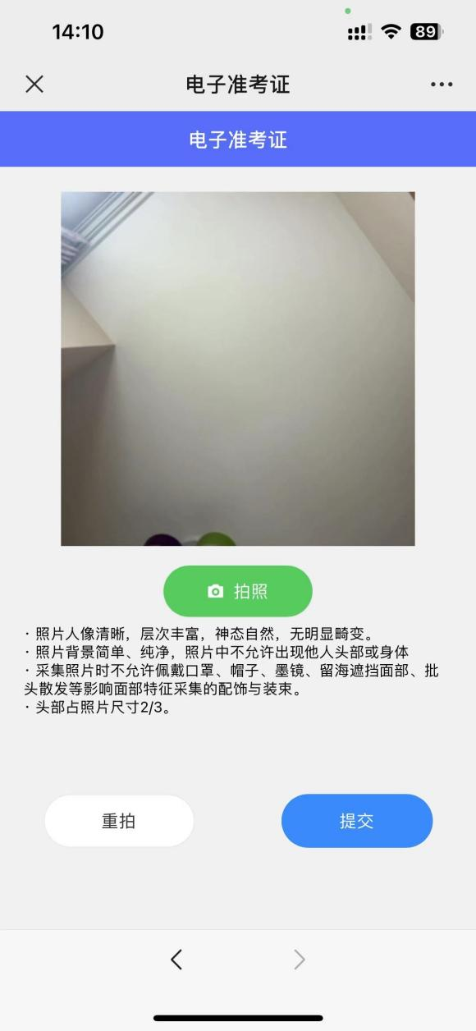

3、匹配通过，可前往测试

